Comercializadora Reverón distribuye el Hidrofiltro Rainbow E² Black ®, cuyas características son las siguientes.

Rainbow es un sistema integral de salud y limpieza, que funciona con agua reduciendo el polvo y la contaminación de casas y oficinas.

El motor tiene 1.3 caballos de fuerza y su sistema turbo gira a 23´000 revoluciones por minuto, limpiando el aire a razón de 3 metros cúbicos por minuto.

El Neutralizador HEPA (High Efficiency Particles Filter) es un neutralizador con una superficie extendida, de uso seco y tiene una captación mínima del 95% al 99.99% en partículas de 0.3 micras, equivalente a partículas 300 veces menor al diámetro de un cabello.

Un certificado de limpieza ambiental.
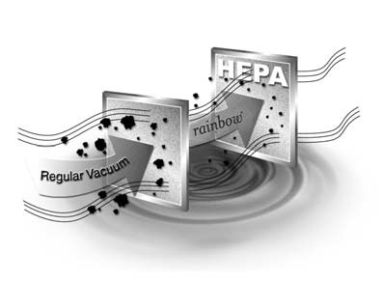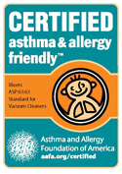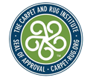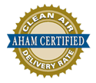

Rainbow efectúa dos funciones esenciales.
I.- Tratamiento integral del aire:
- Purifica el aire
- lo desodoriza
- lo aromatiza
- lo desinfecta y lo medica

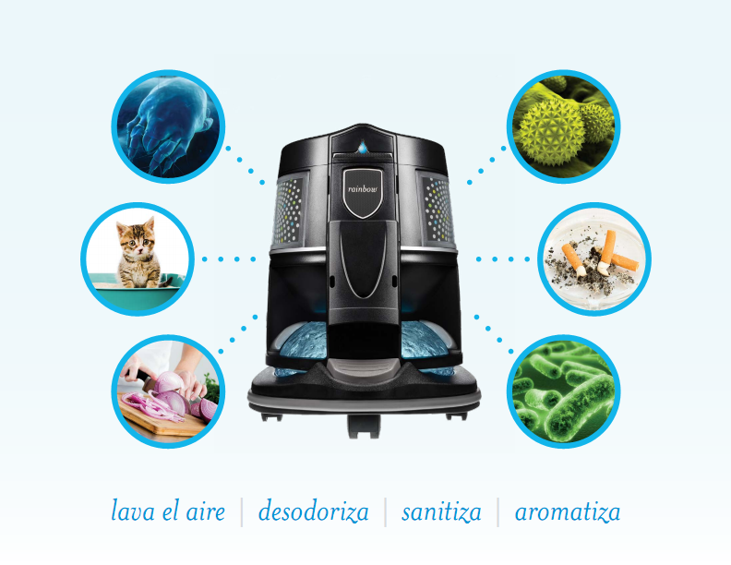
II.- Limpieza de colchones y almohadas descontaminándolos de Ácaros, además de muebles, alfombras, tapetes, techos, pisos, cortinas y cualquier clase de aparatos eléctricos, de sonido, vídeo, con gran facilidad y reduciendo increíblemente el tiempo que se ocupa en la limpieza, siendo más importante sin contaminar el ambiente.
50 FAX. 54822260
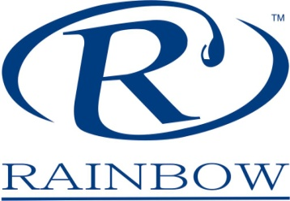
Al usar el agua como elemento para recoger el polvo del aire, actúa además eliminando bacteria, gérmenes y microbios, que causan serios problemas de salud a visitantes, oficinistas y personas que trabajan en lugares herméticamente causados por los filtros de los aires acondicionados y las bolsas de las aspiradoras, mientras que "Rainbow" expele el aire 99.99% limpio alrededor de ella.
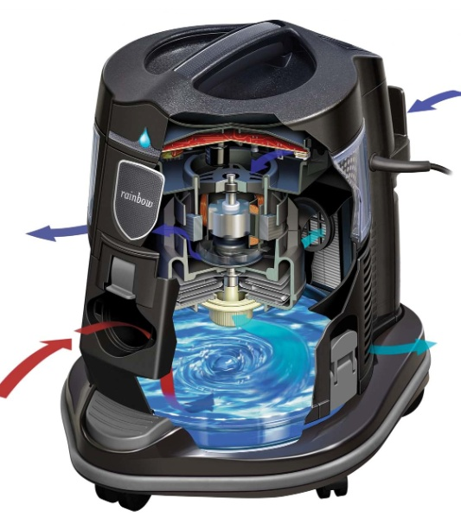
"Rainbow E² Black ®, tiene una vida promedio de 25 años, además:

Garantía de OCHO años únicamente en el motor del Hidrofiltro y CUATRO años en accesorios contra defectos de fabricación a partir de la fecha de compra.

En caso de alguna eventual reparación, deberán enviar el equipo a nuestras instalaciones ya que nosotros somos los únicos Distribuidores Autorizados por REXAIR, INC., del equipo de Limpieza Rainbow a nivel Nacional, la transportación del equipo es por cuenta del comprador. Para garantizar la calidad del mantenimiento, las que se emplearán serán siempre las originales.

Nuestro lema es ver para creer, solo con la demostración podrá conocer perfectamente bien los beneficios de Rainbow E² Black ®.

Nuestros Clientes que forman parte de la Familia Rainbow : UNAM, Hotel Nikko México, Ómnibus de México, Arena México TV Azteca, Holiday Inn Querétaro, Holiday Inn Express San Juan del Rio, Toyota de México, Asociación Religiosa Texcoco México.

Juan Carlos Nieto
044 55 48 88 24 26

